Documentation à propos des algorithmes utilisés :

Calculs de vitesses d’exécutions :

Dans un premier temps, afin de calculer confortablement les moyennes de vitesse de calcul de chaque tri comme demandé, nous avons crée une fonction dédiée prenant en paramètre le nombre de tests que l’on veut effectuer. Sur un grand nombre de données tel que 200 000 données, les temps de calculs sont très très long. On est à plus de 180 000 ms pour le tri à bulle. En ce qui concerne le tri par insertion, on est à 14 000 ms, et pour le java sort, on a 261 ms. Les complexité de tri à bulle et tri par insertion sont de n². La complexité de java Sort() est de n log(n). Pour 10 000 000, on aurait donc 50x plus de temps par rapport à ces résultats.
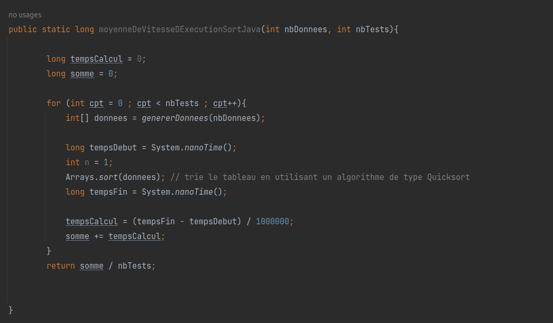

Tri à peigne :

Le tri à peigne est un algorithme de tri simple basé sur la comparaison Le principe du tri à bulle est de comparer deux éléments consécutifs et de les permuter si le premier est supérieur au deuxième.On trie jusqu’à ce qu’il n’y ait plus de permutation. Avec le tri à peigne on commence par utiliser un grand écart et le réduit à chaque fois d’un facteur de réduction autrement dit l’idée est de permuter des éléments plus lointains puis on raccourci en utilisant un facteur de réduction. Le choix du facteur de réduction a un impact élevé sur l'efficacité de l’algorithme. On prendra comme valeur 1,3 car il a été prouvé par plusieurs calculs qu’il donne les meilleurs résultats.
Le but d’aller comparer des étalements plus lointains est de « s’occuper »de petits éléments vers la fin de la liste, ce qui réduit l’efficacité du tri par bulles et de ce fait améliore considérablement les performances du tri.

On considère un tableau de longueur N. On initialise une variable booléen échange à true qui nous servira plus tard et un pivot (pour récupérer les valeurs). On initialise le facteur de réduction à N (la longueur du tableau).
Si le facteur de facteur de réduction est supérieur à 1 et que echange est à true
on Fait facteur de réduction = facteur de réduction / 1,3 (on récupère une valeur entière)
(on aura la taille de l’écart) puis on initialise ehange à false.
puis pour tous les éléments de 0 à longueur du tableau - facteur de réduction si l’élément à l’indice i est supérieur à l’élément à l’indice i + facteur de réduction (élément avec écart) on échange les valeurs avec l’aide d’un pivot et on met echange à true. On répète jusqu’à obtenir le tableau trié (facteur de réduction à 1, pas de 1 comparaison « classique» de deux éléments).
Dans le pire cas la complexité en temps est de n2, Dans le meilleur des cas le tableau est déjà trié ou presque trié, la complexité temporelle est n log n. Il s’agit d’une amélioration significative par rapport au meilleur cas de complexité temporelle du tri à bulles.
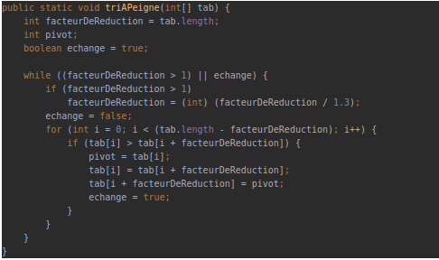

Tri Comptage :

Le tri comptage est beaucoup plus rapide que tri à bulle ou tri par insertion.
Le but de cet algorithme consiste à créer un histogramme de la taille de l’écart entre le max et le min, puis d’insérer dans ce tableau pour chaque valeur, le nombre de fois où elle apparaît. Ainsi, on utilisera cet histogramme pour remplir le tableau trié en fonction de la présence d’une valeur et combien de fois celle-ci apparaît.
Dans les tests, nous parvenons à un résultat pour un tri de 200 000 valeurs à 64 ms pour le tri comptage contre 189 274 ms pour le tri à bulle, cette différence est très importante malgré la contrainte de connaître le max et le min du tableau pour faire le tri comptage.

Algorithme de l’exercice 4 :

Concernant le programme qu’il fallait créer pour concurrencer le Sort de Java, sur 10 tests, voici nos résultats :

Temps avec la méthode naïve (Sort Java) | Temps avec notre programme
20 861 ms | 199 ms
25 248 ms | 211 ms
23 099 ms | 384 ms
22 449 ms | 376 ms
21 651 ms | 351 ms
27 367 ms | 377 ms
22 924 ms | 415 ms
21 422 ms | 393 ms
20 559 ms | 390 ms
21 225 ms | 393 ms
20 145 ms | 399 ms

Si nous faisons la moyenne de tout ces résultats, on obtient 24695 ms pour la version naïve et 388,8 ms pour notre programme. Notre programme est donc environ 63,5 fois plus rapide que la version naïve en utilisant le sort de Java.

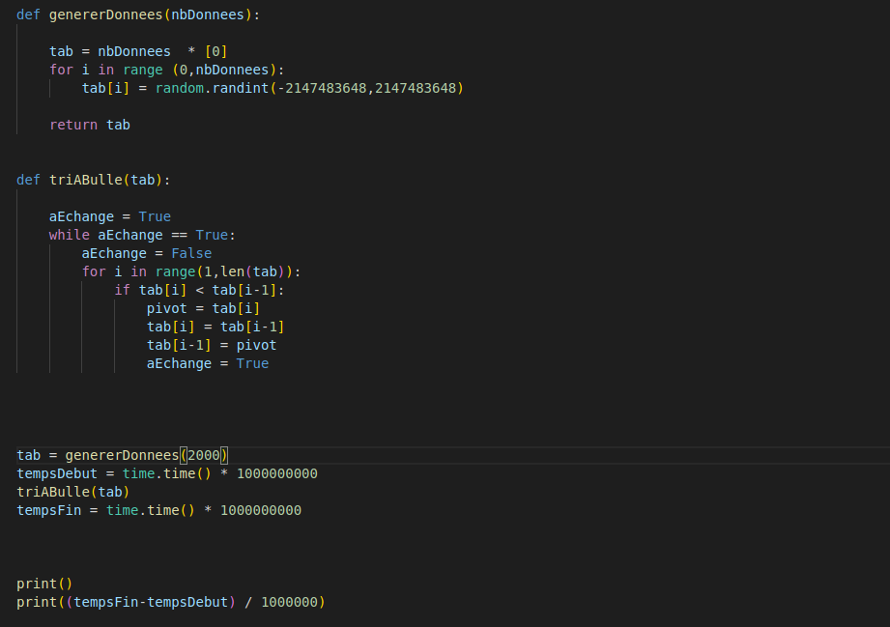
Pour l’exercice 5, en programmant le tri à bulle à l’aide du langage Python, on remarque que pour 2000 valeurs à trier, Python met 1111 ms contre 44 ms avec java. Sur de plus grandes tailles de tableau, java est considérablement plus rapide.

